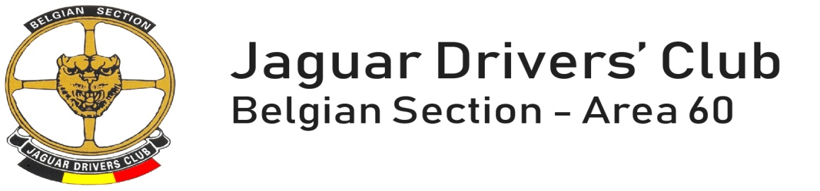

RALLYE de CORREZE

07 – 08 – 09 – 10 & 11 Septembre 2021

INVITATION AUX PARTICIPANTS

La sprl AM Road Events organise pour, entre autre, les membres du Belgian Jaguar Drivers’ Club le rallye international en CORREZE
Il ne s'agit pas d'un rallye de régularité mais bien d'une balade touristique pour véhicules anciens et modernes JAGUAR/DAIMLER. Cela implique que votre voiture doit être parfaitement en ordre tant du point de vue technique, Police, qu'administratif et assurance. Chaque participant doit respecter le code de la route Français. Tout défaut ou manquement aux précisions reprises ci-dessus engage personnellement le participant tout en dégageant totalement les organisateurs du AM ROAD EVENTS sprl ainsi que du Belgian Jaguar Drivers’ Club.
Nous vous conseillons d'emporter dans vos bagages la carte routière de France mais ainsi la carte routière MICHELIN N° 329 Corrèze Dordogne

LA MOYENNE MONTAGNE – CHALET RUSTIQUE ECO RESTPONSABLE - ROUTES SINUEUSES - PRODUITS DU TERROIRES.

PROGRAMME DES 5 JOURNEES ET INFORMATIONS.

1°mardi 07/09/2021

Vous êtes attendus et accueillis au Domaines des MONEDIERES pour prendre votre road book, instructions et chalet à partir de 16h00.
Chaque couple ou single disposera de son propre chalet (dérogation négociée)

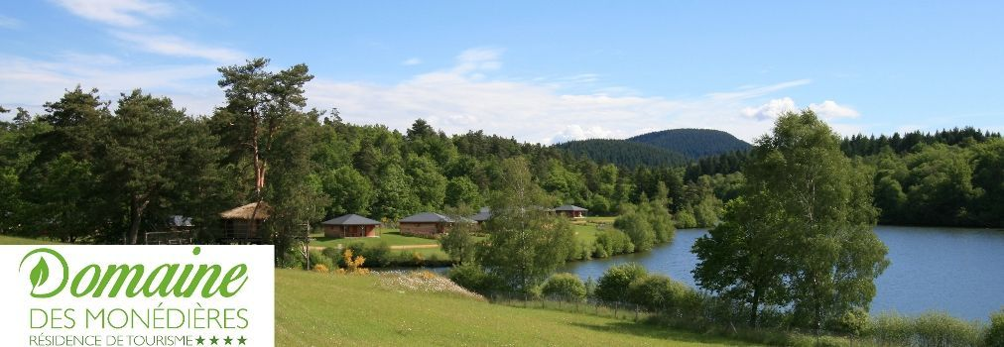

Domaine des Monédières – Résidence de Tourismes ****
D26 19800 Meyrignac l’Eglise

https://www.domaine-des-monedieres.com/

Vous recevrez :
- une farde dans laquelle se trouve :
- les instructions aux participants.
- les road book des 3 journées.
- divers.
b) une plaque rallye en PVC.

Tous les road book empruntent les belles routes très sinueuses de Corrèze.
Exclusivement pour les rallyes d’ancêtres, le domaine sera accessible aux véhicules Jaguar/Daimler - Parking réservé à côté de votre chalet durant tout le séjour.

Apéritif d’accueil et cocktail à 18h00 précises.

Souper à l’hôtel - Restaurant au chapiteau
Repas en demi-pension - 4 services
Vins ½ bouteille par personne et eaux/café compris

2° mercredi 08/09/2021: Terre et Eaux : 183 km

Petit déjeuner.
Balade le matin via les routes des Gorges de la Maronne – 119 km

Halte et visite des Fermes du Moyen Age – Le Puy d’Arrel – 19220 – Saint Julien aux Bois
www.fermesdumoyenage.com
Visite libre ou guidée

. 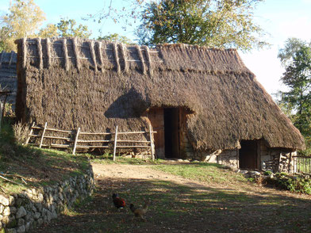

Halte vers midi au Restaurant Le Sablier du Temps – 19400 – Argentat
Parking réservé.

http://sablier-du-temps.com/
Dégustation du Pâté Limousin – salade corrézienne – dessert et café.
Boissons non comprises

Retour - Balade en Corrèze : 64 km

Retour à l’hôtel vers 18h00

Souper à l’hôtel - Restaurant au chapiteau
Repas en demi-pension - 4 services
Vins ½ bouteille par personne et eaux/café compris

3° jeudi 09/09/2021 : Les Gorges de la Dordogne - 209 km

Petit déjeuner

Balade du matin vers les Gorges de Dordogne - 85 km

Halte à midi au Château de Val – 15270 Lanobre

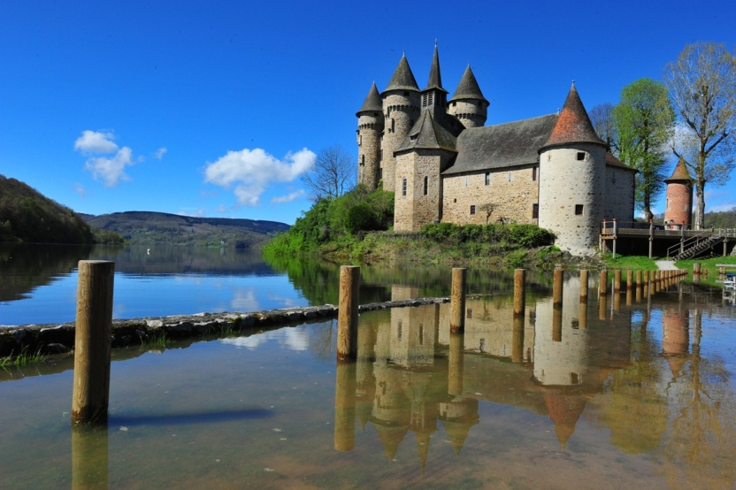

Château privatisé pour nous accueillir
Visite libre ou guidée du château
http://www.chateau-de-val.com

https://www.youtube.com/watch?v=iewsfFu9NF8

Réception : cocktail dinatoire – 10 canapés par Central Hôtel Bort Les Orgues
https://www.logishotels.com/fr/hotel/logis-central-hotel-785?partid=661
Boissons non comprises

Retour par les Gorges de la Diège et du Vianon – 124 km

Souper à l’hôtel - Restaurant au chapiteau.
Repas en demi-pension - 4 services
Vins ½ bouteille par personne et eaux/café compris

4° vendredi 10/09/2021 : Le Plateau des Millevaches en Limousin – 160 km
Petit déjeuner.

Journée en collaboration avec nos amis du club Corréziens - TREIGNAC AUTO PASSION

Balade du matin dans le Parc Régional des Millevaches – 115 km

Arrêt devant le château de Bity – Président Jacques Chirac - Arrêt et visite de l’Eglise des 2 papes Corréziens à Rosiers d’Egleton -
Arrêt – look au Mont Bessou - café et divers.
Visite du village de Treignac et réception par la Mairie
Repas au Lac de Treignac – Coté Ti Plage
Dégustation de produits locaux et artisanaux –sous forme de buffet froid – – café.
Boissons non comprises

Balade après midi : Le Massif des Monédières : 45 km
Arrêt - look au Suc au May
Arrêt et visite Chapelle Lestards

Retour hôtel vers 16h30

Concert musiques danses folkloriques corréziennes aux Monédières
Concert de musique apéro vers 18h30
Suivi d’une prestation de danses folkloriques corréziennes après repas
Les Gounauds de Bort
https://www.lesgounaudsdebort.fr/

https://www.youtube.com/watch?v=Ekm_Ac1jf2U

Souper à l’hôtel - Restaurant au chapiteau
Repas en demi-pension - 4 services
Vins ½ bouteille par personne et eaux/café compris.

5) samedi 11/09/2021

Petit déjeuner et libération des chambres.

Clôture du rallye.

Prix :

Il est demandé une somme de 1.520.00 euro par couple pour l'entièreté du séjour. Single :835.00
Tout est compris hormis les boissons durant les repas de midi, ainsi que les apéros à l’hôtel ou apéros, lors d’arrêts improvisés.

Le prix comprend pour un couple de 2 personnes :

4 nuitées en chalet privatif
4 petits déjeuners
4 repas en demi-pension – 4 services
1 apéritif cocktail d’accueil le 07/09/21
1 parking réservé à côté de votre chalet durant le séjour
1 visite des Fermes du Moyenne Age
1 parking réservé à Argentat
1 lunch Paté Limousin – dessert - café - Restaurant Le Sablier du Temps - Argentat
1 Visite du Château de Val
1 cocktail dinatoire au Château de Val.
1 café + divers au Mont Bessou
1 pique-nique buffet de produits régionaux
1 concert de musiques et danses folkloriques de Corrèze
1 plaque rallye
1 film souvenir et tous les jours soir une vidéo de la journée sur écran.
Taxe de séjours France
Assurance Insolvabilité de l’organisateur
Assurance RC organisateur.
TVA Belge
La possibilité de rouler pour une oeuvre qui finance la recherche contre le cancer.

Un acompte de 900 euro est demandé (exigé par le Domaine des Monédières et les lieux visités) pour toutes réservations, à verser sur le compte IBAN BE32 7320 4953 3002 de la sprl AM Road Events avant le 01/08/2021 et le solde pour le 15/08/2021 au plus tard.

Tous les participants devront disposer sur leur propre initiative :
1) une assurance annulation du voyage après le 01/08/2021.
2) une assurance assistance personnelle.
3) une assurance assistance véhicule avec rapatriement et véhicule de remplacement.
Possibilité d’exiger un passeport sanitaire

Le nombre de participants est limité à 50 chalets pour le JDC.

Priorité aux participants des 9 éditions précédentes et des participants inscrits pour l’édition 2020.

Clôture des inscriptions le 01/08/2021.

The only difference between men and boys is the price of their toys.
Notez que, pour tous renseignements complémentaires avant et pendant le rallye, vous pouvez contacter :

COMMENT S’INSCRIRE ?
L’inscription se compose d’une invitation (ci-dessus) et d’un formulaire d’inscription/contrat de vente
Remplissez le formulaire d’inscription/contrat de vente, ci-dessous ou sur le site de AM Road Events + imprimer ou scanner.
Envoyez par mail le formulaire d’inscription/contrat de vente rempli et signé avec abandon de recours contre les organisateurs, à am.road.events@gmail.com ou par la poste

Payez svp votre acompte de participation 900.00 eur au compte BE32 7320 4953 3002 d’ AM Road Events sprl avec la référence : Rallye de Corrèze JDC.

Possibilité pour ceux qui le souhaitent de prolonger ou anticipé le séjour d’une journée
Tarif en logement dans le chalet : 70.00 eur par jour et par personne
Réservation uniquement exclusivement via AM road Events.

Formulaire d’inscription/Contrat de vente
Seuls les formulaires d’inscriptions signés et renvoyés seront pris en considération
RALLYE de CORREZE : 07 – 08 - 09 – 10 & 11 SEPTEMBRE 2021

Nom : …………………………………..Prénom : ………………………… N° membre JDC…………
S’inscrit fermement au rallye de Corrèze du 07/09 au 11/09/2021.
Véhicule :………………………………………………………..Année : …………

Adresse privée : …………………………………………………………………………………………………
Tel : ………………….. N° GSM : ……………………………….
e mail :……………………………

Nombre de personnes : ………… Nombre de chambres :……..
Coût de l’inscription par chambre sur base de 2 personnes : 1.520.00 eur Single : 835.00 eur
Forfait RALLYE DE CORREZE : …………….. eur par chambre de 2 personnes
Don au Fonds Jacques Goor :(facultatif) : 10 eur x 2 personnes = 20 www.fondsjacquesgoor.be
Total : ………………...eur
S’engage à verser l’acompte de 900 € au compte AM Road Events BE32 7320 4953 3002 pour le 01/08/2021 et le solde pour le 15/08/2021. Communication : rallye de Corrèze - JDC
S’engage à souscrire obligatoirement une assurance annulation voyage après le 01/08/2021.
S'engage à souscrire obligatoirement une assurance « assistance personne(s) »
S’engage à souscrire obligatoirement une assurance « assistance véhicule avec rapatriement et véhicule de remplacement.
S’engage à ne pas utiliser les road book du rallye de Corrèze pour d’autres clubs, associations ou autres.
Le participant déclare abandonner tout recours contre le coorganisateur BELGIAN JAGUAR DRIVERS’ CLUB du chef d’inconvénients, dommage matériels et/ou corporels éventuels dont la survenance serait liée à sa participation au rallye de Corrèze organisé par AM Road Events sprl pour, entre autre, les membres du BELGIAN JAGUAR DRIVERS’ CLUB.
En outre, il atteste par sa signature de la validité de sa couverture d’assurance et du contrôle technique (pour autant que besoin) de son véhicule.
Adresse du secrétariat du rallye AM Road Events sprl : André-Marie MOUTON
Rue Joseph Wauters 2
4520 WANZE. Belgique
Formulaire signé à renvoyer soit par courrier postal soit par mail : am.road.events@gmail.com

Date : Signature :

